回帰線を引く

グラフを選択し、ダブルクリックする
↓
左上のロゴ 「グラフ要素追加」のプルダウンメニューで
↓
近似曲線 を選択するとグラフに回帰線が破線で表示される。
↓
この線を選択しダブルクリックする
↓
右側に窓が現れるので、そこの「近似曲線のオプション」を選択する
↓
☑切片
切片を強制的に原点を通るようにする
☑グラフに数式を表示する
☑グラフにＲ－２乗値を表示する
これで回帰式が示され、決定係数も表示される。

回帰分析が実行できるように設定
ファイル
↓
アドイン
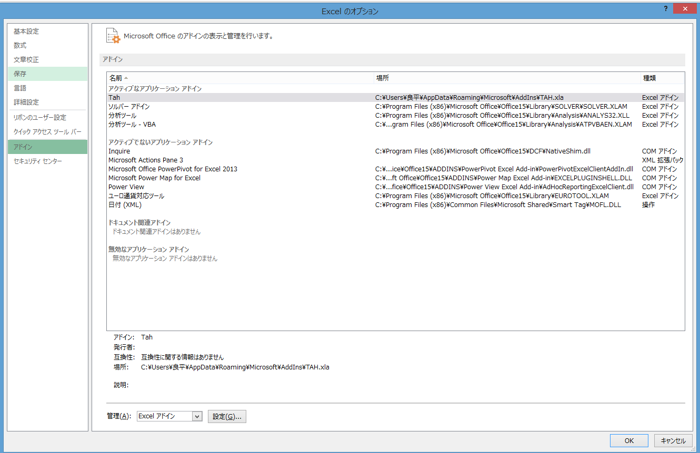
↓
下にある設定（Ｇ）…をクリック
↓
☑分析ツール → OK
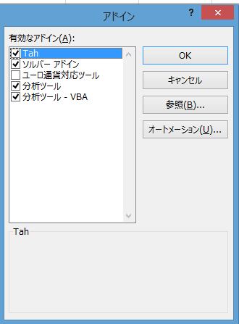
回帰分析を実行するには
メニューの データ
右端の データ分析

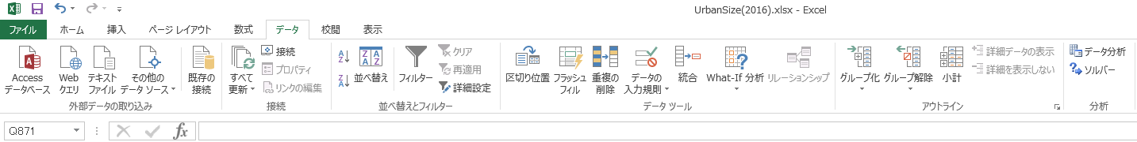

回帰分析 ⇒ ＯＫ
とすると、次の窓が開くので
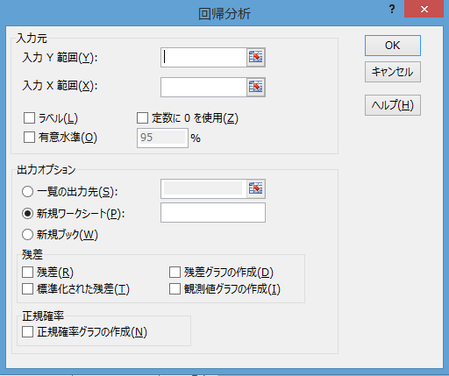
Yの範囲とは、左辺の被説明変数のこと
Xの範囲とは、右辺の説明変数のこと。説明変数が複数あるときは列が隣り合っていることが必要。

